

Latvijas Universitātes Vadības un uzņēmējdarbības mācību centrs

(LU VUMC)

**IEVADS PROGRAMMATŪRAS TESTĒŠANĀ**

2021

ESF projekts Nr. 8.4.1.0/16/l/001  
‘’Nodarbināto personu profesionālās kompetences pilnveide”

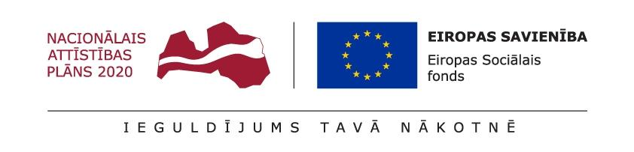

## **Lekcija 02**

**Mājasdarbs**

Obligātais mājas darbs

Salīdziniet abas mājas lapas no lietojamības perspektīvas:

* https://www.1a.lv/
* https://220.lv/
* Sagatavot pārskatāmu salīdzinājumu
* Izmantojiet vienotus parametrus salīdzinājuma veikšana
  + Pogu izkārtojums
  + Klikšķu skaits līdz iespējai iegādāties preci
  + Akcijas utt.
* Norādīt vismaz 1 lietojamības uzlabojumu, piemēram, funkcionalitāte no cita interneta veikala
* neveiciet pasūtījumu un neievadiet savus datus
* vērtējiet funkiconalitāti nevis veikala piedāvājumu
* Mērķis: Izprast lietojamību dziļāk salīdzinot līdzigas kvalitātes lapas

Izvēles mājas darbs

Izvēlieties vienu no šiem objektiem un sagatavo testa plānu:

* Jānorāda testa tips (jāizmanto gan funkcionālie, gan nefunkcionālie)
* Katram testa tipam jābūt norādītam vismaz vienam testam
* Pieveinojiet pamatojumu kādēļ šis tests ir nepieciešams

Objekti:

* Divritenis
* Maksas kafijas automāts
* Automašīna

Mērķis: Izprast kādēļ mēs veicam testus un uzlabot testa tipu izpratni